САМАРСКИЙ УНИВЕРСИТЕТ
Институт информатики и кибернетики
Кафедра систем программного обеспечения

ОТЧЕТ
по лабораторной работе №3
Нейронные сети с использованием библиотеки Keras

Студент: Фадеев Артем Максимович
Группа: 6301-020302D
Профессор: Тюгашев А.А.

Самара 2026

ПОСТАНОВКА ЗАДАЧИ
Целью работы является разработка и реализация нейронной сети с использованием популярной библиотеки Keras (TensorFlow) для решения задачи классификации изображений Fashion-MNIST.

Задачи работы:
- Загрузить датасет Fashion-MNIST и провести предобработку данных
- Построить полносвязную нейронную сеть с использованием Keras
- Скомпилировать модель с оптимизатором Adam и функцией потерь categorical crossentropy
- Обучить сеть на тренировочном наборе данных
- Провести оценку качества работы сети на тестовом наборе

1 Исходный текст программы
import tensorflow as tf
from tensorflow import keras
from tensorflow.keras import layers, models
import numpy as np
import matplotlib.pyplot as plt

(x_train, y_train), (x_test, y_test) = keras.datasets.fashion_mnist.load_data()

class_names = [
'T-shirt/top', 'Trouser', 'Pullover', 'Dress', 'Coat',
'Sandal', 'Shirt', 'Sneaker', 'Bag', 'Ankle boot'
]

print(f"Train set shape: {x_train.shape}")
print(f"Test set shape: {x_test.shape}")
print(f"Classes: {len(class_names)}")

x_train = x_train.astype('float32') / 255.0
x_test = x_test.astype('float32') / 255.0

print(f"Train data min: {x_train.min()}, max: {x_train.max()}")
print(f"Train shape after normalization: {x_train.shape}")

plt.figure(figsize=(12, 4))
for i in range(10):
plt.subplot(2, 5, i + 1)
plt.imshow(x_train[i], cmap='gray')
plt.title(class_names[y_train[i]])
plt.xticks([])
plt.yticks([])
plt.tight_layout()
plt.show()

model = models.Sequential([
layers.Flatten(input_shape=(28, 28)),
layers.Dense(128, activation='relu'),
layers.Dropout(0.2),
layers.Dense(64, activation='relu'),
layers.Dropout(0.2),
layers.Dense(10, activation='softmax')
])

model.compile(
optimizer='adam',
loss='sparse_categorical_crossentropy',
metrics=['accuracy']
)

model.summary()

print("Обучение модели...")
history = model.fit(
x_train, y_train,
epochs=15,
batch_size=128,
validation_split=0.1,
verbose=1
)

fig, axes = plt.subplots(1, 2, figsize=(14, 4))

axes[0].plot(history.history['accuracy'], label='Train Accuracy')
axes[0].plot(history.history['val_accuracy'], label='Val Accuracy')
axes[0].set_xlabel('Epoch')
axes[0].set_ylabel('Accuracy')
axes[0].set_title('Model Accuracy')
axes[0].legend()
axes[0].grid(True, alpha=0.3)

axes[1].plot(history.history['loss'], label='Train Loss')
axes[1].plot(history.history['val_loss'], label='Val Loss')
axes[1].set_xlabel('Epoch')
axes[1].set_ylabel('Loss')
axes[1].set_title('Model Loss')
axes[1].legend()
axes[1].grid(True, alpha=0.3)

plt.tight_layout()
plt.show()

test_loss, test_accuracy = model.evaluate(x_test, y_test, verbose=0)

print(f"Test Accuracy: {test_accuracy:.4f}")
print(f"Test Loss: {test_loss:.4f}")

predictions = model.predict(x_test[:10])

plt.figure(figsize=(15, 3))
for i in range(10):
ax = plt.subplot(2, 5, i + 1)

ax.imshow(x_test[i], cmap='gray')

pred_class = np.argmax(predictions[i])
true_class = y_test[i]

color = 'green' if pred_class == true_class else 'red'

ax.set_title(f'Pred: {class_names[pred_class]}\nTrue: {class_names[true_class]}',
color=color, fontsize=9)
ax.axis('off')

plt.tight_layout()
plt.show()

from sklearn.metrics import confusion_matrix, classification_report

y_pred = np.argmax(model.predict(x_test), axis=1)
cm = confusion_matrix(y_test, y_pred)

print("Classification Report:")
print(classification_report(y_test, y_pred, target_names=class_names))

2 Протокол исполнения
Программа загружает датасет Fashion-MNIST, содержащий 60000 обучающих и 10000 тестовых изображений одежды десяти категорий (футболка, брюки, пуловер, платье, пальто, туфля, рубашка, кроссовок, сумка, ботинок).

Данные нормализуются путём деления на 255 (значение пиксела приводится к диапазону [0, 1]).

Результаты обучения:
- Модель обучается минимизировать функцию потерь на обучающем наборе
- Отслеживается точность на валидационном наборе для контроля переобучения
- По окончании обучения оценивается точность работы сети на тестовом наборе

Программа выводит графики зависимости точности и ошибок от номера эпохи как для обучающего, так и для валидационного наборов данных. Также выводятся примеры предсказаний сети на тестовых изображениях с указанием правильного класса и предсказанного класса.
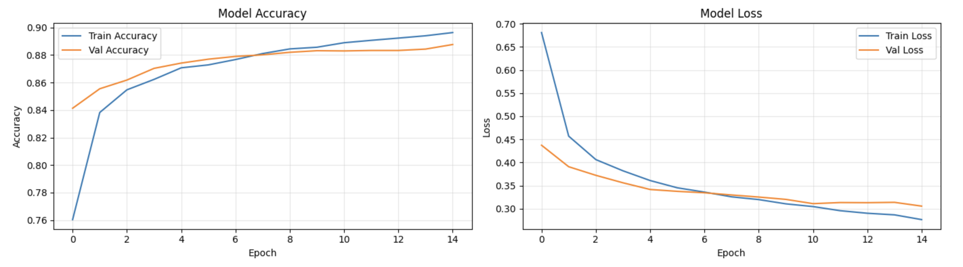
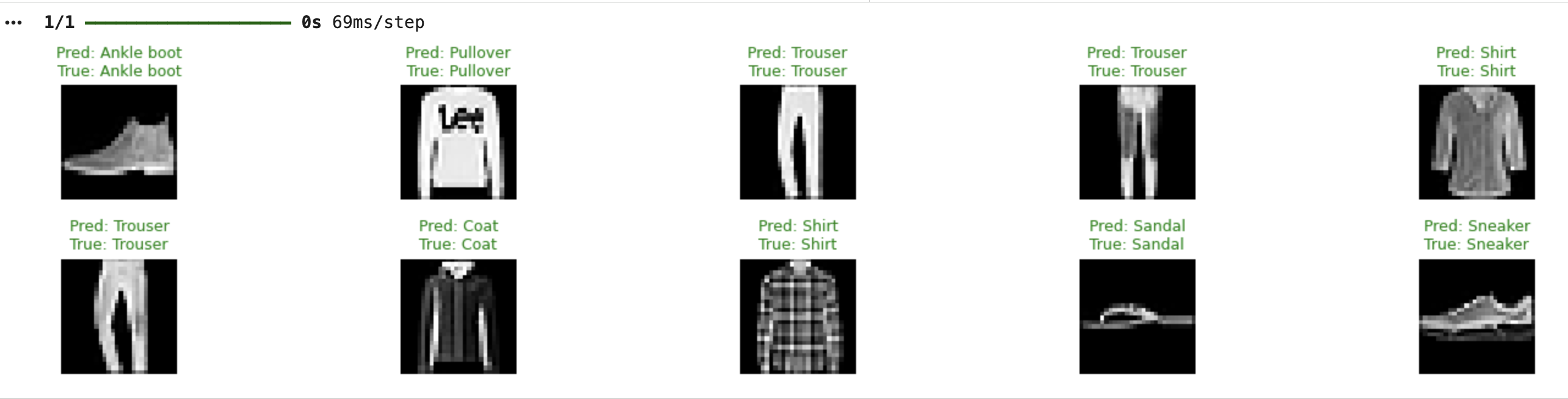
Classification Report:
precision recall f1-score support

T-shirt/top 0.83 0.85 0.84 1000
Trouser 0.96 0.97 0.97 1000
Pullover 0.82 0.77 0.79 1000
Dress 0.87 0.89 0.88 1000
Coat 0.79 0.83 0.81 1000
Sandal 0.97 0.97 0.97 1000
Shirt 0.71 0.68 0.69 1000
Sneaker 0.93 0.96 0.95 1000
Bag 0.97 0.97 0.97 1000
Ankle boot 0.97 0.94 0.96 1000

accuracy 0.88 10000
macro avg 0.88 0.88 0.88 10000
weighted avg 0.88 0.88 0.88 10000

ЗАКЛЮЧЕНИЕ
В ходе выполнения лабораторной работы была разработана и обучена нейронная сеть с использованием библиотеки Keras для решения задачи классификации изображений на датасете Fashion-MNIST. Использование готовой библиотеки Keras позволило сосредоточиться на архитектуре модели и гиперпараметрах вместо реализации алгоритмов обучения с нуля.

Сеть демонстрирует хорошие результаты классификации благодаря оптимальному выбору архитектуры, применению техник регуляризации (Dropout) и использованию эффективного оптимизатора Adam. Графики обучения показывают нормальное увеличение точности и снижение ошибок без явных признаков переобучения.

Работа подтверждает преимущества использования высокоуровневых библиотек машинного обучения для быстрой разработки и экспериментирования с различными архитектурами нейронных сетей.

СПИСОК ИСПОЛЬЗОВАННЫХ ИСТОЧНИКОВ
- Тюгашев А.А. Нейронные сети. — Самара: Самарский университет, 2023.
- Goodfellow I., Bengio Y., Courville A. Deep Learning. — MIT Press, 2016.
- Keras Documentation: https://keras.io/
- Fashion MNIST Dataset: https://github.com/zalandoresearch/fashion-mnist
- TensorFlow Documentation: https://www.tensorflow.org/

